Projet «SittR»

Pierre Morand, Kirill Melnikov, Olivia Edelman, Fiona Prieur

Special consultant - Gavon Balharry

**Programmation pour Internet II**

Semestres Printemps 2017

Isaac Pante

#### **1.1 Description du projet**

**Application de baby-sitting**

Nous proposons une application rapide, directe et simple d’utilisation qui permet de trouver un/une baby-sitter.

Nous avons deux types d’utilisateurs principaux, le premier offre un service (baby-sitting), le second recherche/demande ce même service. Tous les utilisateurs devront, pour commencer, se créer un profil/un compte ; en entrant, pour les personnes offrant un service, leurs coordonnées personnelles, leur localisation (ainsi qu’une précision sur leur(s) zone(s) de travail), leur CV (avec photo), des informations telles que leurs disponibilités, s’ils ont ou non une formation de premier secours, s’il faut une spécialisation de leurs services (type l’âge des enfants qu’ils peuvent/veulent garder).

Les utilisateurs 2 (les parents) devront également créer un compte pour pouvoir utiliser l’application, avec leurs coordonnées, leur localisation, le nombre d’enfants qu’ils veulent/doivent faire garder, leurs heures/horaires auxquels ils ont besoin d’un/une baby-sitter. Se fera alors un « match » entre parents et babysitters selon leur localisation (pour commencer) puis selon les compétences proposées (de la part des babysitters) et des compétences recherchées (de la part des parents). Il sera également possible de faire une « recherche avancée » en sélectionnant des champs particuliers pour le « match ».

L’application se présenterait plus ou moins sous forme de « *one-page application* », dans le genre de Tinder. L’utilisateur (parent) qui recherche un/une baby-sitter verra s’afficher chaque profil sur une page, il peut consulter le profil puis choisir si la personne en question correspond à ce qu’il recherche, si c’est le cas, l’utilisateur peut contacter le/la baby-sitter directement depuis l’application (*chat* intégré), si ce n’est pas le cas, il lui suffit de « *swiper* » pour passer à un autre profil, et ainsi de suite.

**1.2 Services apparentés**

Il existe évidemment déjà des services en ligne de baby-sitting, tels que (<https://babysitting24.ch/fr>), un site web qui proposent des baby-sitters, des mamans de jours, des gouvernantes, pour budgets différents. Existe également le service de baby-sitting de la Croix Rouge vaudoise, à travers un site web (service payant à l’inscription). D’autres sites d’emplois (de manière plus générale) tels qu’Adosjob (<http://www.adosjob.ch/?gclid=Cj0KEQiA3Y7GBRD29f-7kYuO1-ABEiQAodAvwJoJwy2AAM2MxIlHvzkGmr7rs3zPLdqB46pKXCOkW54aAg238P8HAQ>) proposent des baby-sitters, entre autres. Le site KIDSITTER offre un service payant qui trouve un(e) baby-sitter rapidement à la place/pour les parents. (http://www.kidssitter.com/concept-parent)

Contrairement à la Suisse (d’après nos recherches), il existe déjà, en France, plusieurs applications mobile de recherche de baby-sitters, telles que HappySitters qui fonctionnent avec un algorithme qui permet aux parents de ne voir que les candidats qui correspondent à leur recherche, cependant, HappySitters ne permet pas la prise en charge des enfants de moins de 3 ans, et ne fonctionnent pas pour les demandes ponctuelles.

L’application BabySittor offre une sorte de réseaux de mise en relations de parents et baby-sitters.

L’application SOS KID 02, comme KIDSITTER, trouve un(e) baby-sitter pour les parents, mais du coup les parents n’ont pas la possibilité de contacter directement le/la baby-sitter, ils doivent donc « faire confiance » à l’application.

L’application BSIT, uniquement parisienne, permet de recommander des profils de baby-sitters à son « réseau » d’amis.

<http://www.magicmaman.com/,5-nouvelles-applis-pour-trouver-une-baby-sitter-en-5-minutes-chrono,3388632.asp>

L’application BBsitterApp est accessible uniquement par parrainage, et fonctionne par rapport à la localisation. (https://www.bbsitterapp.com/)

L’application gratuite Babynounou permet de trouver rapidement un(e) baby-sitter près de chez soi, avec contacte direct entre parents et baby-sitters.

<http://www.logitheque.com/articles/sos_nounou_les_applications_qui_vont_vous_sauver_la_mise_715.htm>

#### **1.3 Bénéfices utilisateurs**

Les intérêts spécifiques à notre application sont, premièrement, son aspect complet, nous offrons une application gratuite, ou les parents contrôlent leur recherche, ont la possibilité d’avoir un contact direct via l’application avec les baby-sitters sans pour autant se transmettre leur numéro de téléphone. Le contact se fera sous forme de messagerie instantanée. Il sera donc possible de bloquer un autre utilisateur en cas de problème.

Les parents peuvent à la fois trouver un(e) baby-sitter fixe ou simplement pour des évènements/sorties ponctuels, peuvent « noter » et commenter les baby-sitters (ce qui permet aux autres de se faire une idée du travail des différent(e)s baby-sitters). L’application permet aux parents d’ajouter à ses favoris les baby-sitters de leur choix afin de ne pas avoir à repasser par le processus de recherche.

L’application est gratuite à l’inscription, autant pour les parents que pour les baby-sitters.

Pour les personnes offrant un service (baby-sitters), l’application permet de travailler non seulement dans sa seule zone d’habitation, mais dans n’importe quelles zones géographiques préférées (si une personne peut/veut se déplacer pour le travail il/elle en a la possibilité). L’application leur permet également de fixer leur tarifs et disponibilités (ce qui peut bien sur être discuté avec les parents lors du contact direct, le baby-sitter pourrait même choisir une option « tarifs variables/flexibles ».)

L’aspect « *one-page application* » rend la recherche plus visuelle, donc probablement moins pénible pour les utilisateurs, qui n’auront pas forcément besoin de lire un énorme dossier de candidature à chaque fois. L’option permettant d’affiner la recherche devrait plaire aux parents, qui souvent manquent de temps (notamment en ce qui concerne les recherches ponctuelles, qui se doivent donc d’être de préférence rapide).

L’application va se servir de pictogrammes pour les recherches avancées. La fonction « *hover* » fera apparaître une petite description si les pictogrammes ne sont pas assez clairs.

La création du profil se fera lors de la première utilisation de l’application, l’utilisateur devra répondre à quelques questions, de type coordonnées personnelles, localisation, horaires voulus/disponibilités, nombres d’enfants, compétences recherchées/offertes.

Les babysitters devront fournir un extrait de casier judiciaire lors de la création du profil (l’envoi de l’extrait de fera par mail, auprès de l’amdministrateur de l’application).

Les babysitters trouveront sur leur profil une page « d’urgence » sur laquelle figurera les numéros d’urgence, les gestes de premiers secours, etc.

## 2. Spécifications de l’application

#### **2.1 Analyse textuelle**

Acteurs

· Administrateur

· Babysitteur

· Parents

Babysitter

· Création de compte

· Connection

· Suppression de son propre compte

· Signaler des parents douteux

· Bloquer un autre utilisateur

Parents

· Création de compte

· Connection

· Suppression de son propre compte

· Recherche

· Signaler des parents douteux

· Contact

· Noter Baby-sitter

· Ajouter une Baby-sitter à ses « favoris »

· Bloquer un autre utilisateur

Administrateur

· Suppression de compte

· Demande de modification

#### **2.2 Interface**

#### Les maquettes qui suivent représentent la vision de base que nous avions du concept, lorsque nous n’étions pas encore certains de faire une application mobile, cependant, au fil des conversations concernant le concept, nous avons réalisé qu’une application mobile était ce qui convenait le mieux.

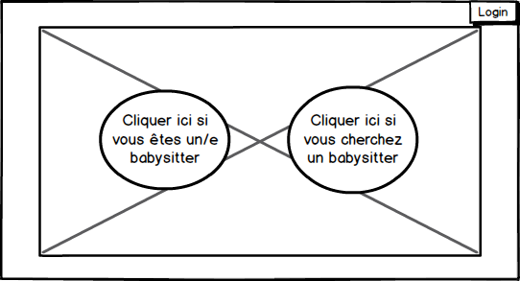

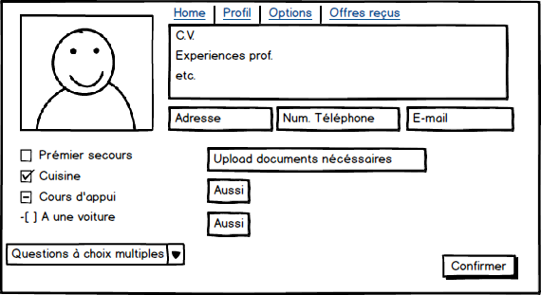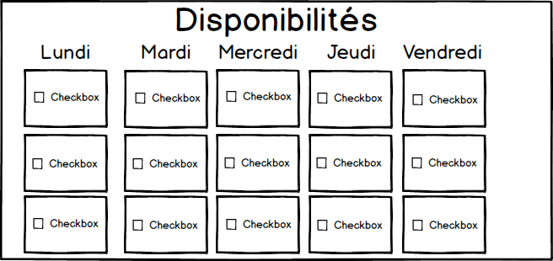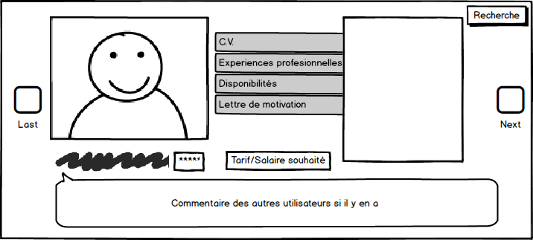

#### 

#### **2.3 Diagramme de cas d’utilisation et d’activité**

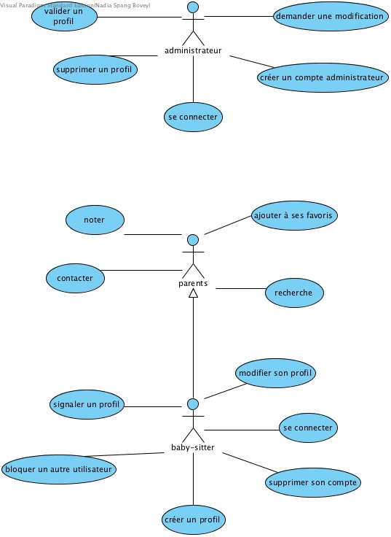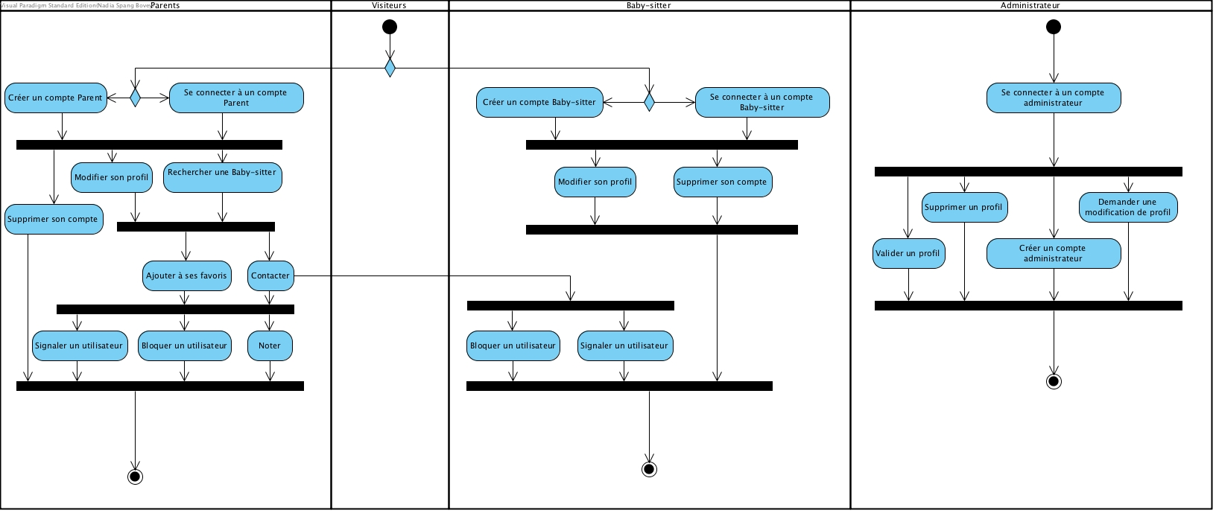

## 

## 3. Structure du projet

#### **3.1 Structure de la BDD**

Nous avons une base de données relativement restreinte, avec deux entités : les parents et les babysitters. Les attributs de l’entité « Parents » sont : nom, prénom, code postal, numéro de téléphone, adresse, nombre d’enfants, compétences recherchées, langues, horaires.

Les attributs de l’entité « Babysitters » sont : nom, prénom, code postal, numéro de téléphone, adresse, compétences proposées, langues, horaires.

#### **3.2 Packages utilisés**

Les packages utilisés « reactiv-dict », « account-password » et « session ».

## 4. Auto-Critique

#### **4.1 Limites techniques du projet**

Prenant en compte nos compétences en programmation, notre prise en main récente de Meteor ainsi que d’autres aspects logistiques de la mise en place de ce projet, nous n’avons pas pu intégrer toutes les fonctionnalités décrites dans ce cahier de spécifications, notamment la discussion instantanée (*chat*) ou la recherche avancée. Le projet d’application SittR est donc bien évidemment qu’une espèce d’aperçu de ce que pourrait être l’application.

#### **4.2 Suggestions d'améliorations**

Comme écrit plus haut, ce projet n’est qu’un aperçu de ce que cette application pourrait être. On pourrait y rajouter de multiples fonctionnalités, améliorer l’aspect visuel, simplifier certains éléments, et bien d’autres choses encore.

#### **4.3 Difficultés rencontrées**

Nous avons rencontrés un certain nombre de difficultés notamment avec la prise en main de Meteor (que nous avons tous découvert en début de semestre), ainsi qu’au niveau du code, qui vu notre relative novicité dans le domaine nous pose encore certaines difficultés. Il nous a fallu faire beaucoup de recherches sur le Web pour comprendre comment réaliser certaines fonctionnalités de notre application. Nous avons également rencontrés certaine difficultés avec la mise en page de l’application (mobile) qui varie beaucoup de celle d’une page web.

## 

## 5. Bibliographie et ressources

<http://docs.meteor.com/#/full/>

<http://meteortips.com/first-meteor-tutorial/>

<https://www.yauh.de/best-learning-resources-for-meteorjs/>